问题三 多时点光伏预报驱动的滚动购电优化
问题三需要在零点制定全天购电计划，并判断6点、12点和18点发布的新光伏预报是否值得用于调整。本文沿用问题二的因果负荷点预测，结合题目提供的多时点光伏预报，建立带非对称结算和尾部风险控制的滚动随机线性规划。模型只改变尚未执行的时段，以相同实际数据下的全年结算费用比较不同预报更新时点的价值。

数据衔接与预报处理
每日包含144个10分钟时段。固定某一天进行建模时，以下省略日期下标i，只在需要区分历史日与当前日时恢复日期下标。电价取附件1的固定分时电价，实际负荷和实际光伏用于执行后的费用核算。当前日负荷点预测直接读取问题二已经生成的日前预测，6点、12点和18点不利用当日尚未发生的负荷实测值重估预测。光伏点预测则取附件3在相应时刻发布的未来整点预报。
购电决策采用10分钟尺度，光伏预报采用整点尺度，两者不能直接逐列相加。本文在两个相邻整点预报之间进行线性插值。零点发布时以零光伏功率为起点，其余发布时刻以发布前最后一个已知10分钟光伏实测值为锚点，插值后将功率换算为每时段电量。转换方法在正式回测开始前选定，2025年1月30个历史日的零点预报中，线性插值的WAPE为8.16%，阶梯保持为16.22%。
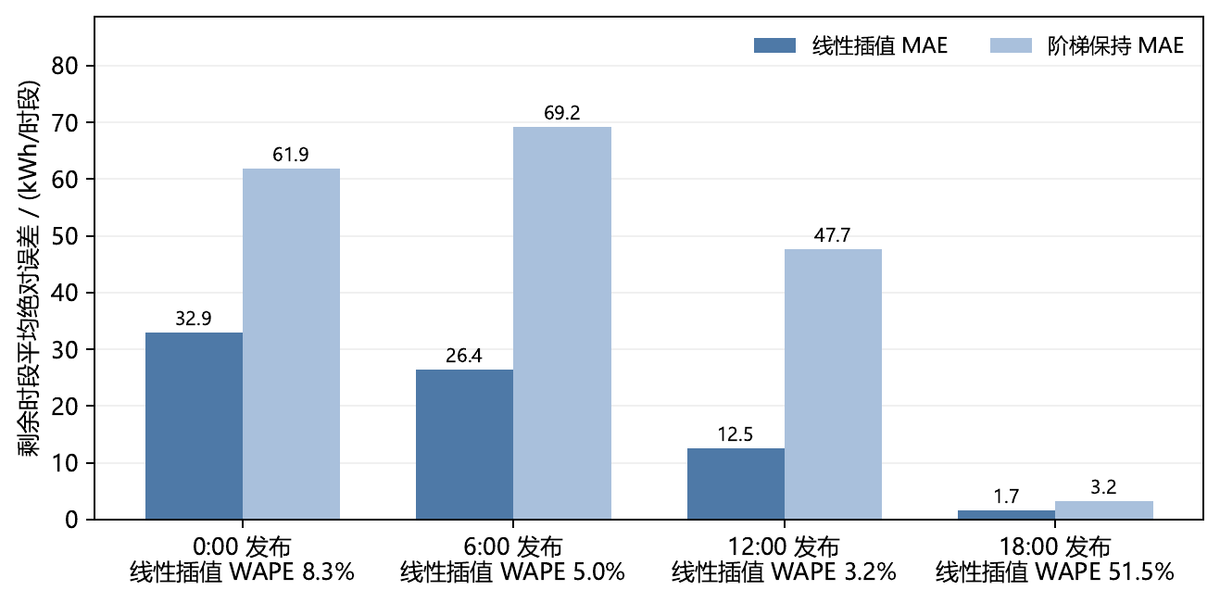
图1 光伏预报转换到10分钟尺度的误差对照
图1展示正式回测期的事后转换误差，线性插值在四个发布时刻的平均绝对误差均低于阶梯保持。18点的线性插值平均绝对误差仅为每时段1.67千瓦时，但WAPE达到51.45%。此时剩余光伏电量很小，相对误差容易被较小的分母放大，因此判断18点预报是否有价值，最终仍需比较真实费用。正式回测期的误差仅作诊断，不反向用于选择插值方法。

历史残差场景与因果边界
单一光伏预测无法反映预报偏差给紧急购电带来的风险。每次求解从此前30个已完成日中抽取30个历史日，负荷残差与同一历史日对应发布时刻的光伏残差成对进入同一个场景。若抽中的历史日为j，场景负荷和光伏按下式生成，其中方括号下标加号表示与零取较大值。
同一天的两类残差成对抽取，保留负荷和光伏误差的共同波动，也保留一天内部连续10分钟误差的形状。零点、6点、12点和18点使用相同的历史窗口规则，但各时刻重新生成适用于剩余时段的场景。每个被抽取的日期均早于当前日，当前日真实负荷和真实光伏只在对应时段执行时才进入核算。

符号与决策结构
电价π、负荷L、光伏G、充电量c、放电量r和储电量s沿用前两问含义，单位分别为元每千瓦时与千瓦时。零点计划购电量记为x⁰，时段执行前最终生效的购电量记为x̃。两者在零点相同，后续发布时刻只能调整未执行的x̃。场景中的实际提取购电量y、紧急购电量e、光伏利用量g和弃光量w沿用问题二的含义。另以h表示储能释放超过即时需求时的余电处置量，避免与问题一的储能边际价值v混用。
购电计划x̃、充放电量c和r以及储电量轨迹s对全部场景共用。提取量y、紧急购电量e、光伏利用量g、弃光量w和余电处置量h允许随场景变化。问题二所称未提取计划购电量仍可由生效计划减去实际提取量得到，不将字母u改作CVaR变量。CVaR超额损失沿用问题二的q记号，并增加发布时刻和场景下标。

滚动随机线性规划

购电调整结算
题目对调低计划的差额按半价结算，对调高计划的差额按1.5倍电价结算。本文按最终生效购电量相对零点计划一次性结算，同一时段不重复收取调整费用。正电价下，时段市场费用是两条仿射函数的较大值。
引入市场费用变量z，可用以下两条线性下界精确表示该分段函数。由于目标最小化费用，最优解中的z自动等于两条下界的较大值，不需要充放电或调高调低状态的二进制变量。未调整时，市场费用退化为零点计划购电费。实际提取量可以低于已付费计划量，但未提取并不意味着免付原计划相应的结算费用。

场景成本与风险目标
在发布时刻k，设当日尚未执行的时段构成集合A。过去时段的购电量和费用已确定，在当前窗口内是常数，因此不参与本次最优决策。场景ω的未来费用由市场结算费和五倍电价的紧急购电费构成。
模型以期望费用和条件风险价值的加权和为主要目标，同时控制日末储电量偏差与无意义的储能吞吐。风险置信水平α取0.9，风险权重β取0.2，30个场景等权。
储能软终端罚系数κ₃取0.531667元每千瓦时，来源于问题一储能边际价值的中位数。问题二调优后的κ₂为0.132917元每千瓦时，本问并未把这两个不同取值说成同一参数。吞吐系数γ₃取10⁻⁴元每千瓦时，也不同于问题一单位为元的费用容差。
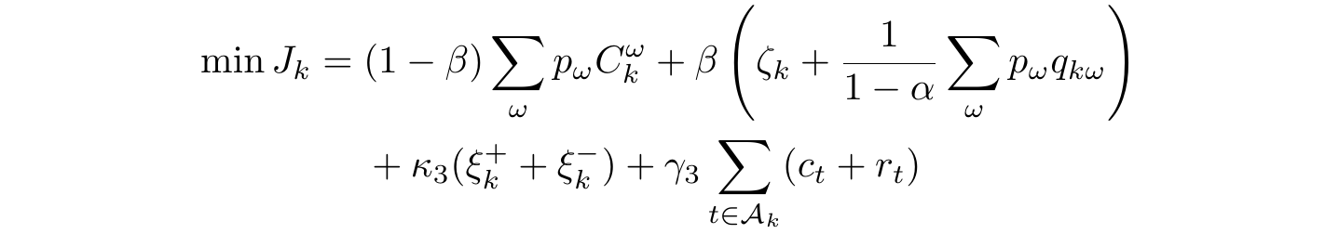
式中的分位数变量与场景超额损失将CVaR变成线性约束。30个等权场景与90%的置信水平意味着尾部风险主要由费用最高的约三个场景决定，风险估计会受抽样波动影响。软终端和吞吐罚项只影响求解，不进入对外报告的真实购电费用。

电量平衡与储能约束
在每个场景、每个未执行时段，实际提取购电量、紧急购电、光伏利用和储能放电共同满足负荷与充电需求。若放电超过即时需求，以非负余电处置量保持平衡。可用光伏在利用量与弃光量之间分配，实际提取量不能超过生效计划。
储电量按问题一的状态方程逐时段递推，充电效率和放电效率均为0.9。储电量下限和上限分别为1200与10800千瓦时，单个10分钟时段的充电量或放电量不超过833.33千瓦时。所有场景中的紧急购电、弃光及余电处置量均非负。
每次滚动只规划至当日24点，而不是从发布时刻再向后规划24小时。普通日以当日真实期初储电量为软终端参考，日末偏差由两个非负变量表示。年末最后一天改为储电量严格等于6000千瓦时。该处理使跨日状态连续，并避免把软终端罚项误计作实际电费。

滚动求解与策略对照
零点先用当时可获得的信息求解全天计划。到6点、12点或18点时，若当前策略包含该时点，就以最新光伏预报和真实储电量重解当日剩余时段。此前已执行的购电与充放电动作固定，不允许重新修改。若策略不包含某时点，则继续执行原安排。模型使用HiGHS求解稀疏线性规划，所有策略采用相同的实际负荷光伏、价格和结算规则，差别仅在可利用的预报发布时刻。
比较对象包括仅用零点预报的S0，增加6点更新的S6，增加12点更新的S12，增加18点更新的S18，同时使用6点与12点的S6,12，以及使用全部三个后续时点的S全。实际执行时优先消纳当时已实现的光伏，再从生效计划中提取购电，不足部分计为紧急购电。储能按已确定的充放电指令更新真实状态，次日继承这一状态。这里没有假设额外的调整手续费，也没有设置未经题目给出的触发门槛。

全年结果与预报更新价值
2025年2月1日至12月31日共有334个正式回测日。表1的市场费用包含零点计划和调整后的净结算费用，紧急购电费用单列，总费用为两者之和。
策略 | 市场费用 万元 | 紧急费用 万元 | 总费用 万元 | 紧急购电量 万千瓦时
S0 | 1405.53 | 80.61 | 1486.14 | 21.40
S6 | 1406.48 | 62.13 | 1468.61 | 16.36
S12 | 1398.02 | 67.55 | 1465.57 | 17.86
S18 | 1408.19 | 79.40 | 1487.59 | 21.18
S6,12 | 1393.54 | 58.23 | 1451.77 | 15.43
S全 | 1393.82 | 57.94 | 1451.76 | 15.42
表1 六种预报更新策略的全年真实结算费用
全时点更新的S全全年总费用为1451.76万元，比S0的1486.14万元节省34.37万元，降幅2.31%。紧急购电量从214020.65千瓦时降至154171.38千瓦时，下降27.96%。相应的紧急购电费用从80.61万元降至57.94万元，说明更新的主要收益来自减少高价供电缺口，而不是单纯压低零点计划量。
增加预报并不保证已实现费用单调下降。只在18点增加一次更新的S18，市场费用比S0高约2.66万元，而紧急费用仅少约1.21万元，最终反而多支出约1.45万元。相比之下，S全相对S6,12仅再节省56.68元。18点信息在现有价格、预测和结算条件下的增量价值极小，但这个数值并非严格为零。
指定日期也体现了这种差异。S全相对S0在3月20日节省1779.83元，在6月21日节省121.55元，在9月23日节省1658.10元，在12月21日反而多支出466.05元。12月21日的紧急购电量比S0增加356.73千瓦时，说明即使全年策略有效，个别日期仍可能因预报误差与重解决策而受损。

检验结果与适用边界
每种策略均覆盖334天和48096个实际时段。独立校验从逐时段记录重新计算电量平衡、储电量递推、市场结算与紧急购电费用，六种策略全部通过。最大独立平衡残差为1.86乘10的负9次方千瓦时，未发现储电量越界、同时充放电或已执行时段被改写。抽样场景的来源日期也逐条核对，均早于所求解日期。上述检验支持结果表与模型代码的一致性，但不代表预报误差已经消除。
结算文字还允许另一种更严格的理解，即原计划购电费全额支付，调低部分仍额外支付半价违约金。按这一备选口径重新优化后，S全相对S0仍节省约12.23万元，但绝对费用和调整幅度均发生变化。因此本文的主结果明确采用一次性净结算，备选口径只用来检查方向性结论。场景数为30时，CVaR尾部样本较少，若预报来源、交易规则或风险偏好改变，需重新求解而不能照搬本节的具体金额。
综合全年成本与指定日期表现，当前数据下建议优先使用6点和12点发布的预报进行滚动调整。18点预报单独引入未降低全年费用，在已有6点和12点更新的基础上也几乎不再带来收益，故不宜仅凭发布时刻更晚就将其作为常规更新动作。

